**¿QUE ES UN ALGORITMO?**

Es un conjunto prescrito de instrucciones o reglas bien definidas, ordenadas y finitas que permite realizar una actividad mediante pasos sucesivos que no generen dudas a quien deba realizar dicha actividad. Dados un estado inicial y una entrada, siguiendo los pasos sucesivos se llega a un estado final y se obtiene una solución. Los algoritmos son el objeto de estudio de la algoritmia.

**CARACTERISTICAS DE UN ALGORITMO**

**Carácter finito**. "Un algoritmo siempre debe terminar después de un número finito de pasos".   
**Precisión.** "Cada paso de un algoritmo debe estar precisamente definido; las operaciones a llevar a cabo deben ser especificadas de manera rigurosa y no ambigua para cada caso".   
**Entrada.** "Un algoritmo tiene cero o más entradas: cantidades que le son dadas antes de que el algoritmo comience, o dinámicamente mientras el algoritmo corre. Estas entradas son tomadas de conjuntos específicos de objetos".   
**Salida.** "Un algoritmo tiene una o más salidas: cantidades que tienen una relación específica con las entradas".   
**Eficacia.** "También se espera que un algoritmo sea eficaz, en el sentido de que todas las operaciones a realizar en un algoritmo deben ser suficientemente básicas como para que en principio puedan ser hechas de manera exacta y en un tiempo finito por un hombre usando lápiz y papel"

MÈTODOS QUE SE PUEDEN UTILIZAR PARA REPRESENTAR UN ALGORITM

**Pseudocódigo**, significa escribir las instrucciones del algoritmo en lenguaje natural, tal y como lo expresamos de manera cotidiana, este procedimiento facilita su escritura en los lenguajes de programación.

**Diagramas de flujo o flujogramas:**son representaciones gráficas de los pasos necesarios que conllevan a la solución algorítmica de un problema. Para diseñarlos se utilizan determinados símbolos o figuras que representan una acción dentro del procedimiento. Estos símbolos se han normalizado o estandarizado para representar los pasos del algoritmo. Cada paso se representa a través del símbolo adecuado, que se van uniendo con flechas, denominadas líneas de flujo, que a su vez indican el orden en que los pasos deben ser ejecutados.

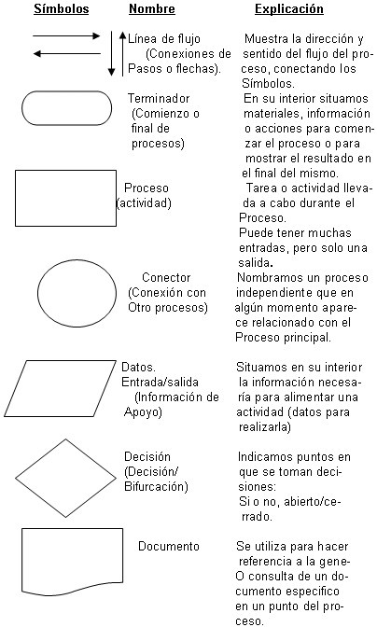

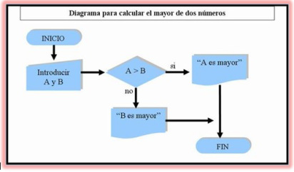

CLASES DE ALGORITMOS

**Algoritmos Cualitativos**: Son todos aquellos pasos o instrucciones descritos por medio de palabras que sirven para llegar a la obtención de una respuesta o solución de un problema cualquiera.

Como ejemplo podemos decir que la utilización de un directorio (Búsqueda de un teléfono). Para poder buscar un teléfono en un directorio, se debe conocer el algoritmo que se va a utilizar, es decir la forma en que están codificados los nombres de las personas, para así lograr encontrarlos y localizar el número telefónico correspondiente.

Ejemplo:

1. Algoritmo para insertar tarjeta SIM en un celular.   
Datos: conjunto de piezas iniciales (celular, tarjeta SIM)  
INICIO   
Paso 1. Abra la tapa de la ranura de la tarjeta SIM.    
Paso 2. Inserte la tarjeta SIM en la ranura.   
Paso 3. Asegúrese que el área de contacto de la tarjeta esté orientada hacia arriba y que la esquina biselada esté orientada hacia el dispositivo.   
Paso 4. Presione la tarjeta.   
Paso 5. Cierre la tapa de la ranura de la tarjeta.   
FIN

**Algoritmos Cuantitativos**: Son aquellos pasos o instrucciones que involucran cálculos numéricos para llegar a un resultado satisfactorio.

Como ejemplo podemos citar los pasos para resolver una ecuación de segundo grado, los pasos lógicos y secuenciales para obtener una nómina.

Suma de dos números

a=3

b=4

c=a+b

Imprimir (c)

El resultado de nuestro programa sería:

7

**QUE SON VARIABLES**

Son zonas de memoria cuyo contenido cambia durante la fase de procesamiento de información.

**Tipos de variables:**

* Variables Numéricas (Enteras y Reales)
* Variables Alfanuméricas

           a) Caracteres alfabéticos

           b) Dígitos

           c) Caracteres especiales

* Variables Lógicas (Booleanas)

Son las que únicamente pueden contener dos valores, los cuales son:

* Valor Verdadero ó 1
* Valor Falso ó 0

Estos tipos de variables pueden tomar únicamente valores del mismo tipo, es decir si la variable es entera solamente puede almacenar datos enteros.

Ejemplo:

Una variable declarada como cadena solo puede tomar valores correspondientes a ese tipo.

                                             Nombre = "Manuel López"

**QUE SON LAS CONSTANTES**

En programación, una constante es un valor que no puede ser alterado/modificado durante la ejecución de un programa, únicamente puede ser leído.

Una constante corresponde a una longitud fija de un área reservada en la memoria principal del ordenador, donde el programa almacena valores fijos.

Por ejemplo:

* El valor de pi = 3.1416Por conveniencia, el nombre de las constantes suele escribirse en mayúsculas en la mayoría de lenguajes.

**PSEUDOCODIGO**

Es una descripción de [alto nivel](http://es.wikipedia.org/wiki/Lenguaje_de_alto_nivel) compacta e informal[1](http://es.wikipedia.org/wiki/Pseudoc%C3%B3digo#cite_note-1) del principio operativo de un [programa informático](http://es.wikipedia.org/wiki/Programa_inform%C3%A1tico) u otro [algoritmo](http://es.wikipedia.org/wiki/Algoritmo).

Las principales características de este lenguaje son:

1. Se puede ejecutar en un ordenador (con un IDE como por ejemplo SLE, LPP, PilatoX, Maruga Script, Seudocódigo o PSeInt. Otros Ides de consideración son Inter-P y Algor)
2. Es una forma de representación sencilla de utilizar y de manipular.
3. Facilita el paso del programa al lenguaje de programación.
4. Es independiente del lenguaje de programación que se vaya a utilizar.
5. Es un método que facilita la programación y solución al algoritmo del programa.

OPERADORES

Los tipos de operadores son:

* **Aritméticos:** son análogas a las fórmulas matemáticas, se usan para variables numéricas. Estos son los operadores usados:

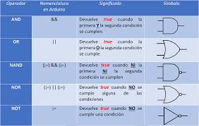

**DIV** es como si truncáramos el resultado de una división. Por ejemplo, 5 DIV 2 seria 2 no 2’5.

**MOD** es el resto del DIV. Por ejemplo, 5 MOD 2 es igual a 1.

Un consejo para recordar la posición es simplemente imaginar una división y que podemos coger el cociente o el resto, según el operador usado.